文 件 類 別 |  |  | 名 稱 |  |  |  |  |  |  |  |  |  |  |  |  | 文件編號 |  |  |  |  | 版次 |  | 頁次
工作說明書 |  |  | 系統上線準備工作說明書 |  |  |  |  |  |  |  |  |  |  |  |  | 17-W-2150 |  |  |  |  | 1.0 |  | 封面頁
一、文件以網路版方式發行，不另發行書面文件 三、本文件共 5 頁(不含封面頁)附件 頁
二、本文件屬：☑一般級 □密級 □機密級
建立及修改記錄（請重點登錄，至少需記錄近二次之修訂記錄）
版次 | 生效日期 |  |  |  |  | 撰寫人 |  |  | 修訂頁次 |  |  | 建 立 及 修 改 原 因
1.0 | 91.09.05 |  |  |  |  | 簡揚展 |  |  |  |  |  | ‧新建立
頁次之版次記錄（如修訂頁次為連續頁數時"頁次"欄可以如"3~9"頁表示）
頁次 |  | 1~5
版次 |  | 1.0
頁次
版次
17-F-0104-1.0
文件類別 | 名 稱 | 文件編號 | 版次 | 頁次
工作說明書 | 系統上線準備工作說明書 | 17-W-2150 | 1.0 | 1

1.目的：
為防止資訊系統匆促上線後造成資料流失、操作不順、作業延遲等問題。
2.範圍：
資訊系統測試合格後，要求該系統功能安裝於上線區時皆可適用。
3.參考依據：
3.1 應用系統開發程序書 （17-P-2100）
4.名詞定義：
4.1 系統上線：系統經測試合格後，自系統安裝、文件整理、使用者環境建置/測試、操作訓練，至使用者正式使用之程序統稱為上線。
5.權責：
5.1 業務負責人 ：負責系統上線申請、製作使用者操作手冊、舉辦使用者操作訓練，並協調公告上線日期。
5.2 系統開發負責人 ：負責系統安裝、整理系統文件、對業務負責人進行操作訓練、對客服人員進行操作訓練，並檢視上線準備各項工作是否完備。
5.3 電腦資源管理人員、電腦環境建置人員、客服部門人員：協助系統上線及使用者相關環境的規劃、建置及管理，客服部門人員並提供上線後的支援服務。
5.4 計畫主持人：審查上線準備各項工作是否完備。
6.作業內容
6.1 時程：預計上線日前完成。
6.2 作業流程圖：(見下圖)

文件類別 | 名 稱 | 文件編號 | 版次 | 頁次
工作說明書 | 系統上線準備工作說明書 | 17-W-2150 | 1.0 | 2

電腦資源管理人員 業務人員 系統負責人 電腦環境建置人員
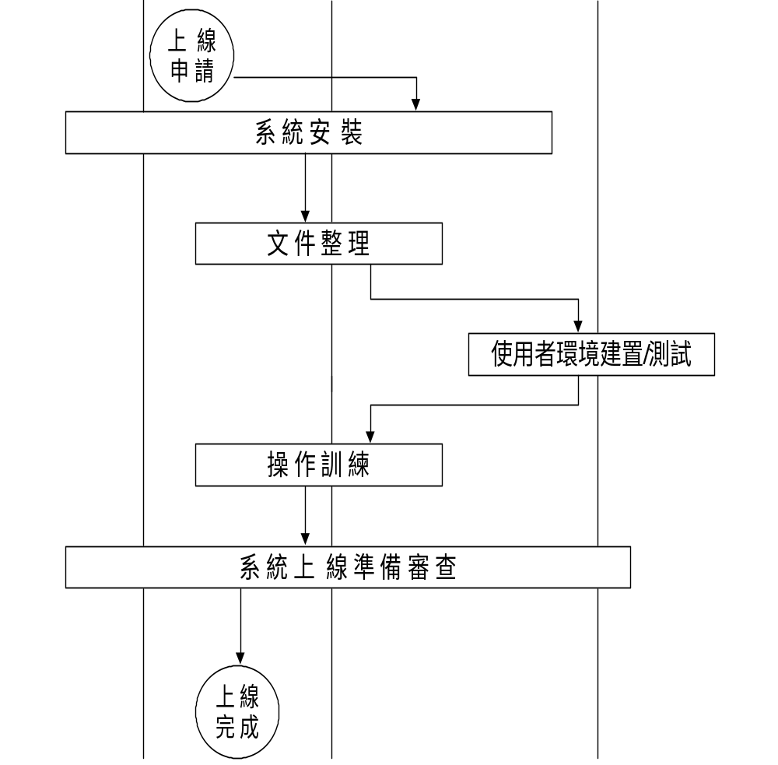

文件類別 | 名 稱 | 文件編號 | 版次 | 頁次
工作說明書 | 系統上線準備工作說明書 | 17-W-2150 | 1.0 | 3

6.3 作業說明：
6.3.1 上線申請
(1) 檢視人：業務部門、系統開發負責人、計畫主持人。
(2) 工作說明：
- 驗收測試合格後，葉務部門填寫「系統上線檢核表」（17-F-1510）提出系統上線申請。
- 系統開發負責人協調檢視上線之各項工作是否完備後，呈計畫主持人簽核。
6.3.2 系統安裝
(1) 檢視人：系統開發負責人。
(2) 工作說明：
a.系統開發負責人填寫「資訊系統上線環境申請單」（17-F-2304），如僅為原資料庫之擴充，填寫「資料庫空間申請單」（17-F-2302），送交電腦資源管理人員辦理。
b.系統環境建置：電腦環境建置人員依據「資訊系統上線環境申請單」，建置系統上線所需之軟、硬體環境後，系統負責人安裝相關應用程式及資料轉換。
6.3.3 文件整理
(1) 檢視人：系統開發負責人與業務負責人。
(2) 工作說明：
a.整理資訊系統文件：系統開發負責人整理自開發規畫、系統分析至系統測試階段的說明文件，以建置系統完成的上線文件，作為日後系統維護之重要參考憑據。

文件類別 | 名 稱 | 文件編號 | 版次 | 頁次
工作說明書 | 系統上線準備工作說明書 | 17-W-2150 | 1.0 | 4

b.製作使用者操作手冊：訓練業務部門操作系統能力以及協助業務人員製作手冊，並借之推廣全業務部門使用，於此階段若需調整系統則透過「應用系統維護申請單」（17-F-1610）處理。
c.操作手冊之製作可參考「使用者操作手冊參考大綱」（17-F-1520）
6.3.4 使用者環境建置/測試
(1) 檢視人：業務部門、系統開發負責人、環境建置人員
(2) 工作說明：系統開發負責人就使用者環境安裝作概略性說明，若使用者環境需另行安裝。由環境建置人員進行安裝業務部門使用者環境，並與使用者進行測試，以確保使用者環境能正常運作。
6.3.5 操作訓練
(1) 檢視人：業務部門、客服部門與系統開發負責人。
(2) 工作說明：
- 系統開發負責人對客服部門安排系統操作訓練課程，著重在使用者可能提出之問題說明。
- 系統開發負責人對業務負責人安排系統操作訓練課程，著重在系統的使用操作訓練。
- 業務負責人對使用者舉辦系統操作訓練課程，著重在業務的流程操作訓練。
6.3.6 上線準備審查
(1) 檢視人：系統開發負責人、業務負責人與計畫主持人
(2) 工作說明：

文件類別 | 名 稱 | 文件編號 | 版次 | 頁次
工作說明書 | 系統上線準備工作說明書 | 17-W-2150 | 1.0 | 5

a.正式上線公告：系統開發負責人檢視上述各項上線準備項目皆已完備後，與業務負責人協調訂定系統正式上線日期，並通知客服人員及環境建置人員，由業務負責人公告系統正式上線。
b.系統上線準備審查：系統開發負責人檢視上述各項上線準備項目皆已完備後，將「上線準備檢核表」呈計畫主持人審查。
7. 相關表單：
7.1 系統上線檢核表 17-F-1510-1.0
7.2 使用者操作手冊參考大綱 17-F-1520-1.0
7.3 資訊系統開發環境申請單 17-F-2303-1.0
7.4 資料庫空間申請單 17-F-2302-1.0

